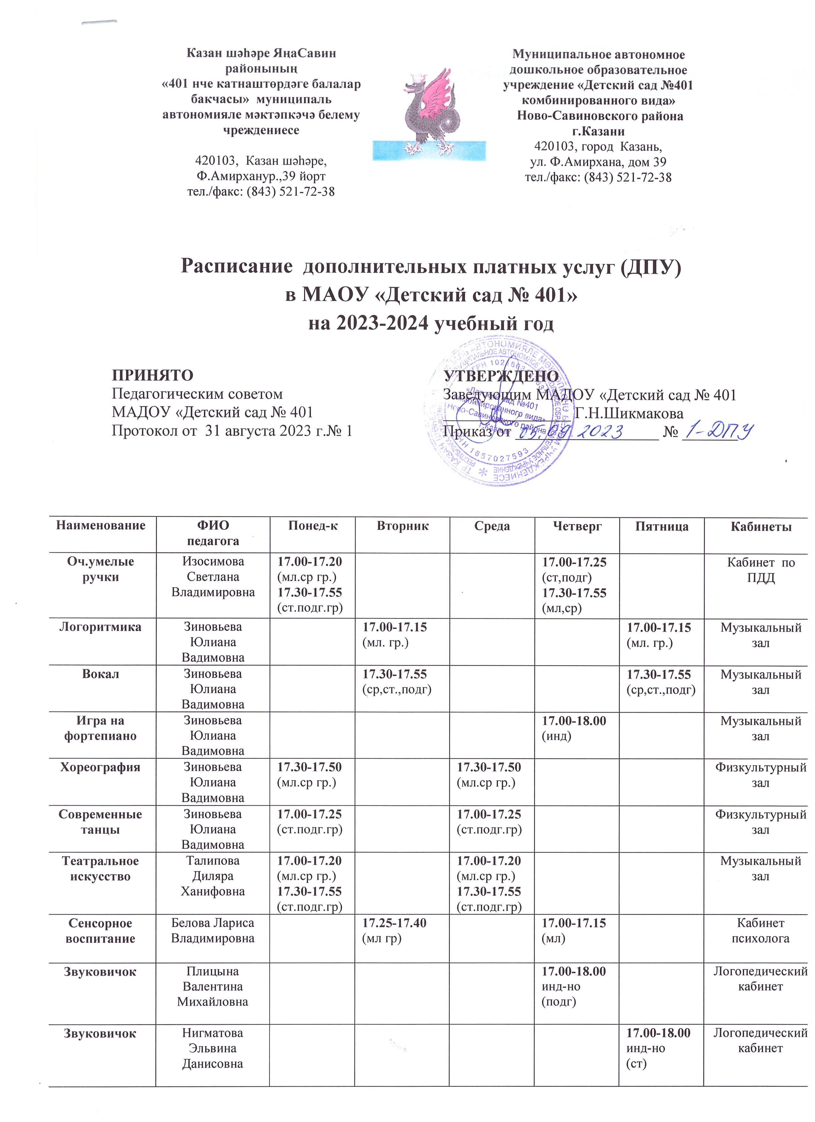

Футбол | Хисамиев  Ильдар Рамилевич |  |  |  | 17.30-17.55  (ср, ст,подг) |  | Физкультурный зал
Каратэ | Маслов  Андрей Борисович |  |  | 17.35-18.00  (ст, подг) |  | 17.00-17.25  (ст,подг) | Физкультурный зал
Английский язык | Зокирова  Сурая  Ильхамовна |  | 17.00-17.25  (ст, подг) |  | 17.00-17.25  (ст, подг) |  | Кабинет английского языка
Группа присмотра и ухода | Вахитова  Фания Гарифулловна  Школьникова Анастасия Андреевна | 6.30-7.30  18.00-18.30 | 6.30-7.30  18.00-18.30 | 6.30-7.30  18.00-18.30 | 6.30-7.30  18.00-18.30 | 6.30-7.30  18.00-18.30 | Группа № 10

